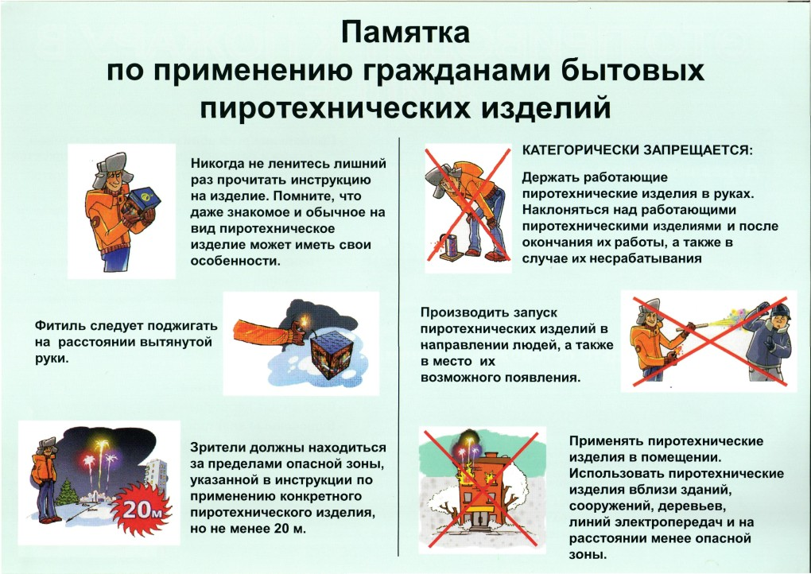
Нерчинский социально-реабилитационнный центр «Гарант»
Забайкальского края

Опасно! Фейерверк!

г. Нерчинск, 2018

